Warszawa, 31.10.2017

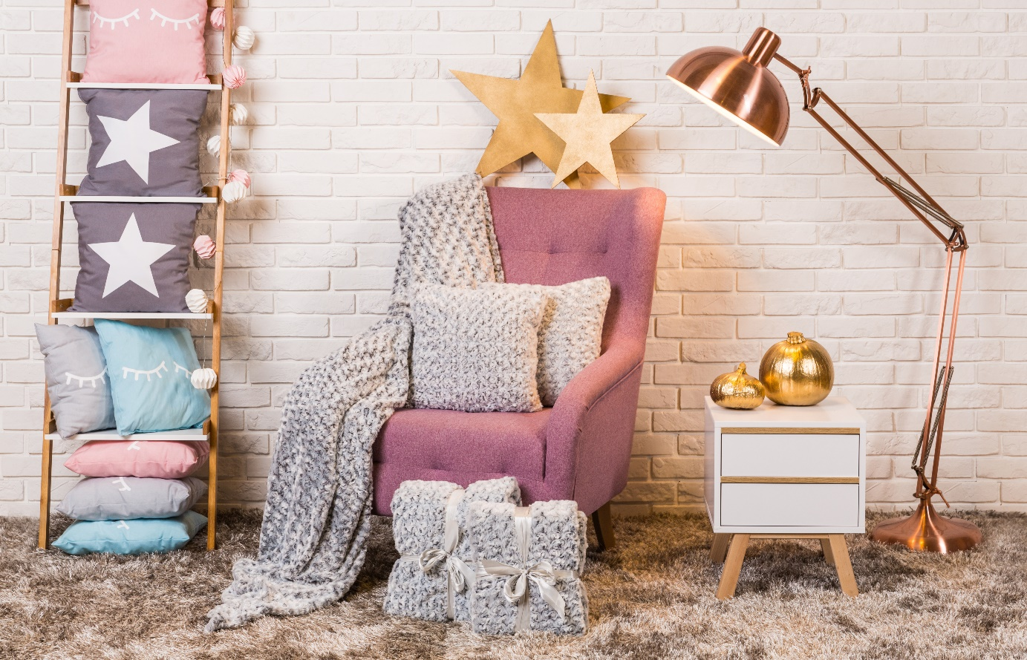
Jak urządzić idealny kącik do czytania jesienią?
Jesienne wieczory sprzyjają spędzaniu czasu w towarzystwie dobrej książki. Aby przyjemność z czytania była jeszcze większa, warto zatroszczyć się o odpowiednią przestrzeń w domu, która jest dostosowana do naszych potrzeb. Jak zorganizować idealny kącik czytelniczy radzi Natalia Nowak, ekspert ds. aranżacji wnętrz Salonów Agata.

Wygodny fotel to podstawa
Wybierając fotel, który będzie służył nam do czytania, warto postawić na taki z wysokim oparciem i poduszką pod kark. Dobrym rozwiązaniem jest zakup mebla wzbogaconego
o hocker, czyli podnóżek. Fotele o prostych, ale oryginalnych kształtach znajdą zastosowanie w klasycznych i nowoczesnych wnętrzach. Zwracajmy uwagę na to, czy fotel ma praktyczne podłokietniki, głębokie siedzisko oraz gładkie oparcie zapewniające wygodę. Mebel tapicerowany miękką, miłą w dotyku tkaniną, z pewnością umili nam chwile spędzone na czytaniu.
- Coraz więcej osób decyduje się na zakup szezlonga, czyli mebla, który bez wątpienia przechodzi teraz swoją drugą młodość. Taki niebanalny mebel będzie świetną ozdobą gustownego salonu i dzięki swojemu charakterystycznemu kształtowi, doskonale będzie się nadawał na długie wieczory z książką – mówi Natalia Nowak, ekspert ds. aranżacji wnętrz Salonów Agata.
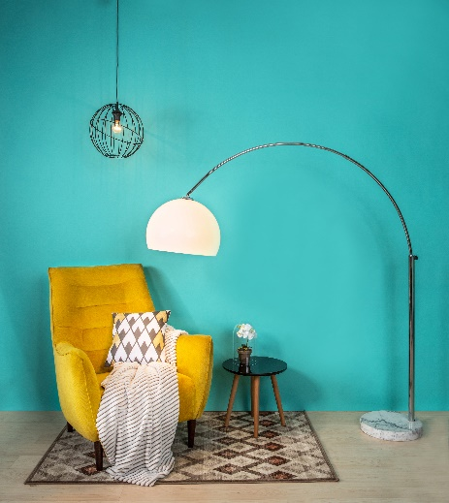
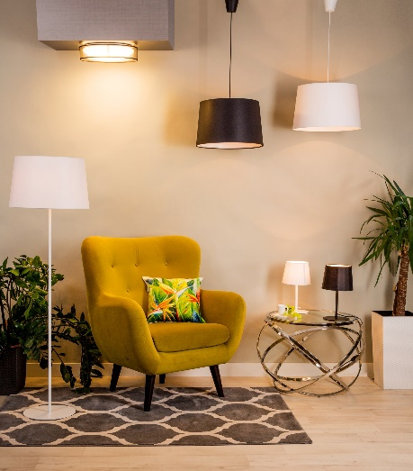
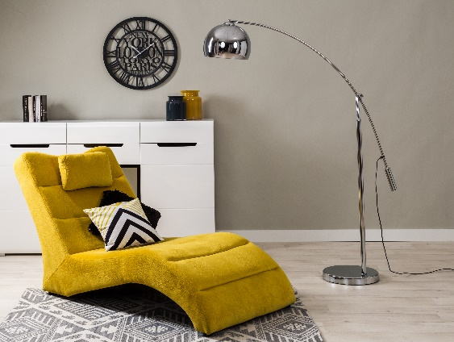

Zadbaj o oświetlenie
Odpowiednia lampa odgrywa bardzo istotną rolę w aranżacji przestrzeni do czytania. Powinniśmy mieć na uwadze nie tylko względy estetyczne, ale też dobro naszych oczu.
Z tego względu wybierajmy lampy posiadające jeden snop światła, który będziemy mogli skierować bezpośrednio na książkę.
- Warto zainwestować w lampę z ruchomą, regulowaną głowicą zapewniającą bezpośrednie oraz precyzyjne światło. Oprócz skoncentrowanego światła do czytania, światło
w pomieszczeniu powinno być równo rozprowadzone, aby unikać nadwyrężania oczu – radzi Karol Jaworek, ekspert Agata S.A. ds. oświetlenia.
Przytulny klimat
Czytanie książek jesienią to dla wielu osób rytuał, który nie może obejść się bez kubka gorącej herbaty, miękkiego koca czy ciepłych skarpet. Urządzając swój kącik do czytania warto pamiętać o drobnych elementach tworzących klimat sprzyjający pobudzaniu wyobraźni. Możemy się też rozpieścić kupując ozdoby, które odmienią każdą przestrzeń i nadadzą jej jesiennego, niepowtarzalnego uroku.

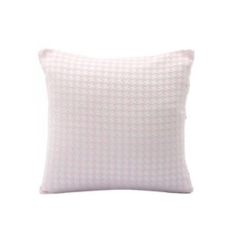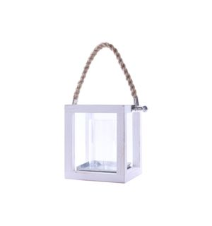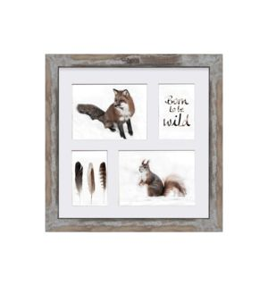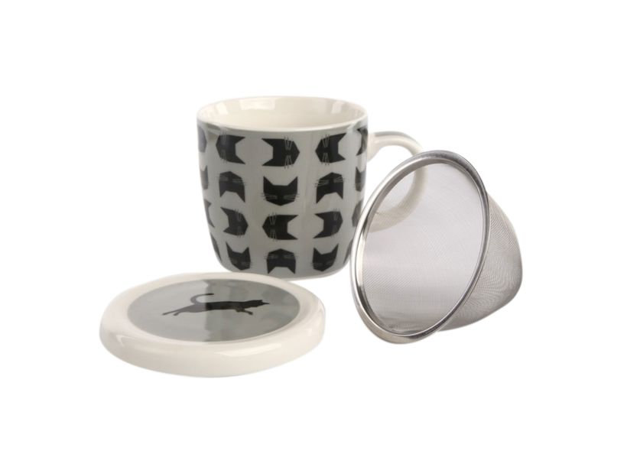
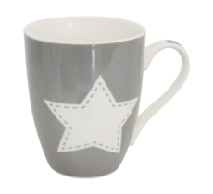
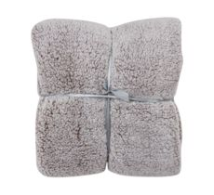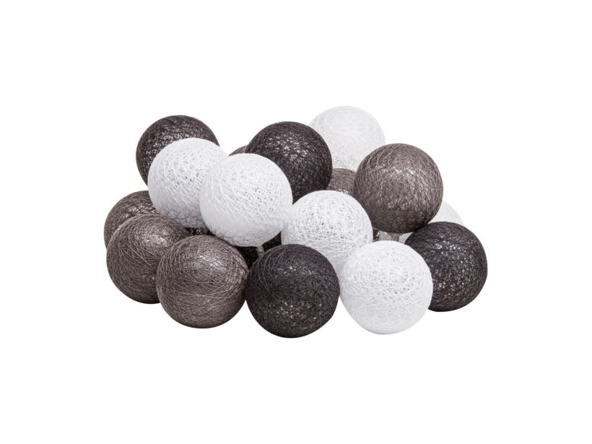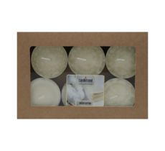
O Agata SA.:
Agata S.A. to sieć wielkopowierzchniowych salonów mebli oraz artykułów wyposażenia wnętrz w Polsce; obejmująca 23 wielkopowierzchniowe salony zlokalizowane zarówno w dużych, jak i średnich miastach w całym kraju. Agata S.A. poprzez punkty sprzedaży detalicznej i e-commerce oferuje kolekcje do pokoju dziennego, dziecięcego, sypialni, jadalni
i kuchni, a także szeroką gamę produktów i akcesoriów do aranżacji wnętrz. Marka zapewnia dostęp do artykułów ponad 250 krajowych i zagranicznych producentów kilkudziesięciu marek własnych oraz szerokiego grona doradców, projektantów
i ekspertów.
Więcej o Agata S.A: www.agatameble.pl
Kontakt dla mediów:
Joanna Bieniewicz
24/7Communication Sp. z o.o.
ul. Świętojerska 5/7
00-236 Warszawa
tel.: 22 279 11 15
tel. kom: +48 501 041 408
joanna.bieniewicz@247.com.pl
Angelika Anusiewicz-Bochenek
Zastępca Dyrektora ds. Marketingu
Agata SA
Al. Roździeńskiego 93
40-203 Katowice
tel. +48 32 735 07 75
tel. kom. +48 519 134 115
angelika.anusiewicz@agatameble.pl

